

CURSO SUPERIOR DE TECNOLOGIA EM

ANÁLISE E DESENVOLVIMENTO DE SISTEMAS

**DIAGNÓSTICO PARASITOLÓGICO INDIRETO: *TRYPANOSOMA CRUZI***

NATALIE MARQUES, SARAH VANDEREI E JOÃO PEDRO

RIO DE JANEIRO

2024

**SUMÁRIO**

**1. INTRODUÇÃO 1**

**2. METODOLOGIA 2**

2.1 Xenodiagnóstico 2

2.2 Hemocultura 2

2.3 Xenocultura 3

2.4 Inoculação em animais 3

**3. OBJETIVO DO TRABALHO 4**

**4. REQUISITOS FUNCIONAIS 6**

**5. REQUISITOS NÃO FUNCIONAIS 7**

**6. REGRAS DE NEGÓCIO 8**

**7. BPMN 11**

**8. DIAGRAMA DE CASOS DE USO 12**

8.1. Treinar IA com dados de exames 12

8.2. Analisar imagens microscópicas de fezes dos triatomíneos 13

8.3. Analisar hemoculturas e detectar crescimento do parasita 14

8.4. Processar resultados histopatológicos para identificar infecção em tecidos 16

8.5. Gerar relatórios automáticos de diagnóstico 17

8.6. Atualizar o modelo da IA com novos dados 18

**9. DIAGRAMA DE CLASSE 20**

**10. CRONOGRAMA 21**

**10. Diagrama Entidade-Relacionamento 23**

**11. CONSIDERAÇÕES FINAIS 23**

**12. REFERÊNCIAS 24**

# INTRODUÇÃO

A doença de chagas é caracterizada por duas fases: aguda e crônica. A fase aguda é caracterizada por surgir logo após a infecção, com sintomas mais evidentes como febre alta, dor de cabeça, fraqueza intensa e inchaço no rosto e na perna. Se o paciente não receber um tratamento adequado, a infecção evolui para a fase crônica, que tende a ser assintomática por anos, até que gere uma complicação grave, como insuficiência cardíaca, megacólon e megaesôfago.

Nessa fase crônica da doença, as amostras biológicas contém um menor número de Tripomastigotas (a forma mais evoluída do *Trypanosoma Cruzi*), dificultando sua identificação através dos métodos de diagnóstico direto. Sendo assim, nesse nível de infecção, utiliza-se métodos de diagnóstico indireto, ou seja, exames cuja detecção da presença do parasita não é realizada diretamente através da amostra de sangue do paciente. Em vez disso, os métodos indiretos visam concentrar um parasita numa amostra ou criar condições para favorecer seu crescimento em cultura. Os métodos de diagnóstico parasitológico indireto, que serão abordados abaixo, são: xenodiagnóstico, hemocultura, xenocultura e inoculação de animais de laboratório.

# METODOLOGIA

## 2.1 Xenodiagnóstico

A palavra "xenodiagnóstico" tem origem no grego, composta por três partes:

"Xeno-" (ξένος): significa "estranho" ou "externo". "Diagno-" (διάγνωση): vem de "diagnosis", que significa "diagnóstico" ou "identificação". "-stico": sufixo usado para formar substantivos relacionados a diagnósticos ou avaliações. Assim, "xenodiagnóstico" refere-se a um método de diagnóstico que envolve o uso de um organismo vivo externo, geralmente um inseto, para detectar a presença de um patógeno ou doença. O xenodiagnóstico é um método diagnóstico utilizado na medicina para identificar a presença de determinados agentes infecciosos no organismo humano. Essa técnica consiste em utilizar vetores biológicos, como insetos ou artrópodes, para coletar amostras de sangue do paciente e, posteriormente, analisar essas amostras em laboratório. O xenodiagnóstico pode ser direto (tradicional - in vivo) ou indireto (artificial - in vitro). No xenodiagnóstico indireto evita-se a reação alérgica à picada do inseto. Após a alimentação sanguínea devemos verificar e selecionar apenas as ninfas que se alimentaram. O exame das ninfas deverá ser realizado aos 45 ou 60 dias após a alimentação, de acordo com o procedimento padrão adotado no laboratório. A técnica utilizada para o exame dos triatomíneos está descrita nas páginas 96/97 do módulo II do livro.

## 2.2 Hemocultura

Hemocultura é outro procedimento indicado na detecção do T. cruzi na fase crônica da infecção. Ele se baseia no cultivo da amostra clínica coletada (sangue, líquor, etc.) contendo o parasito, em meios de cultura enriquecidos. São utilizados aproximadamente 30 ml de sangue centrifugado a 4oC, sendo o sedimento semeado em tubos com meio LIT (Liver Infusion Tryptose). Os tubos semeados são incubados à temperatura de 28oC, em estufa incubadora de BOD (Chiari & Dias, 1975; Luz et al., 1994). A leitura do exame é feita aos 30, 60, 90 e 120 dias após o cultivo. Aos 120 dias (último exame) é realizada uma centrifugação para exame do sedimento (pellet). A sensibilidade desse método é de cerca de 30% até 79% (variável e nem sempre reprodutível). Este método deve ser o escolhido quando se deseja isolar o parasito para estudos bioquímicos, biológicos e moleculares.

## 2.3 Xenocultura

A xenocultura é um processo usado em laboratório para verificar a presença do parasita Trypanosoma cruzi (causador da doença de Chagas) em insetos. Basicamente, pega-se o tubo digestivo ou as fezes de um inseto (geralmente um barbeiro) que foi exposto ao sangue de uma pessoa possivelmente infectada. O conteúdo é então colocado em um meio de cultivo específico para ver se o parasita cresce. Esse procedimento é útil para garantir que os exames de xenodiagnóstico (que detectam a presença do parasita em insetos) estão sendo feitos corretamente. Não é muito eficiente para detectar a infecção, mas é importante para manter a qualidade dos exames. Após coletar e processar o material do inseto, ele é incubado em condições controladas, e só depois de cerca de 20 dias é que se verifica se o parasita cresceu no meio de cultivo.

## 2.4 Inoculação em animais

A inoculação em animais de laboratório é um método em que se injeta o parasita *Trypanosoma cruzi* em animais, como camundongos, para estudar como o parasita se comporta e causa doenças. Apesar de ser útil para pesquisas, esse método não é muito eficiente para diagnosticar a infecção em humanos. Além disso, como envolve o uso de animais, é necessário garantir que o experimento seja realizado de maneira ética, com a aprovação de Comissões de Ética, que protegem o bem-estar dos animais usados no estudo.

# OBJETIVO DO TRABALHO

Tendo em vista os métodos de diagnóstico parasitológico indireto e sua importância, nosso projeto tem como foco o desenvolvimento de uma inteligência artificial (IA) baseada em redes neurais artificiais (RNA) para automatizar e aprimorar a identificação de parasitas em diferentes exames laboratoriais. A IA será desenvolvida utilizando a biblioteca TensorFlow com a API Keras, que oferece uma plataforma robusta e acessível para a criação de modelos de *deep learning*. O melhor modelo de IA para esse projeto será baseado em Redes Neurais Convolucionais (CNNs), que são altamente eficazes para tarefas de análise de imagens, devido à sua capacidade de detectar padrões e características espaciais nas imagens. As CNNs se destacam em problemas de visão computacional, como reconhecimento de objetos e classificação de imagens, tornando-as a escolha ideal para este projeto, que envolve a análise de imagens microscópicas e histopatológicas. Dessa forma, a IA deverá ser treinada para:

1. Analisar as imagens microscópicas das fezes dos triatomíneos usados no xenodiagnóstico, identificando a presença do parasita.
2. Analisar as imagens e resultados de hemoculturas, identificando a presença do parasita em fases específicas de crescimento.
3. Analisar as imagens microscópicas das culturas das fezes ou corpos do triatomíneos.
4. Processar os resultados de exames histopatológicos ou imagens relacionadas para identificar se houve a infecção nos tecidos dos animais.

Além da implementação de redes neurais convolucionais (CNNs) com TensorFlow e Keras, várias outras tecnologias serão fundamentais para o desenvolvimento deste projeto, garantindo a organização e a eficiência do processo de desenvolvimento. Aqui estão algumas das principais tecnologias utilizadas:

* **Python**: A linguagem de programação escolhida para o desenvolvimento de toda a lógica e infraestrutura da IA. Python é amplamente utilizado para aprendizado de máquina e visão computacional, oferecendo bibliotecas como TensorFlow, OpenCV e NumPy, que são essenciais para o processamento e análise de imagens.
* **TensorFlow e Keras**: Como mencionado, TensorFlow será a plataforma principal para desenvolver e treinar as redes neurais convolucionais (CNNs). A API Keras facilita a construção de modelos, oferecendo uma interface de alto nível com menos complexidade para definir e treinar redes profundas.
* **Git e GitHub**: O controle de versão será gerenciado com Git, uma ferramenta essencial para rastrear mudanças no código ao longo do tempo e colaborar com outros desenvolvedores. O repositório será hospedado no GitHub, permitindo uma gestão eficiente do projeto, controle de branches e automação de testes contínuos, caso necessário.
* **Kanban**: A metodologia Kanban será utilizada para o gerenciamento de tarefas, permitindo a visualização do progresso do projeto de forma clara e objetiva. O quadro Kanban ajuda a distribuir as atividades entre os membros da equipe e monitorar o andamento de cada etapa de desenvolvimento.
* **OpenCV**: A biblioteca OpenCV será usada para o pré-processamento das imagens microscópicas. Ela oferece ferramentas para realizar operações de processamento de imagem, como filtragem, segmentação e ajustes de contraste, preparando os dados para entrada na CNN.
* **NumPy e Pandas**: Para manipulação de dados e arrays multidimensionais, NumPy será essencial, permitindo operações eficientes em grandes volumes de dados de imagem. Pandas será útil para organizar os dados e resultados das análises em tabelas e estruturas manipuláveis.

Essas tecnologias, combinadas, garantem que o projeto seja desenvolvido de forma eficiente, com um ambiente organizado, controle de versões adequado e metodologias ágeis para a gestão das atividades e colaboração entre os desenvolvedores.

# REQUISITOS FUNCIONAIS

| **Registrar dados** | O *software* deve permitir o registro detalhado de informações sobre os insetos utilizados no processo, incluindo espécie, número de identificação e dados de alimentação. |
| --- | --- |
| **Gerenciar dados** | Deve registrar e gerenciar informações sobre as amostras de sangue coletadas, incluindo data e hora da coleta, e dados do paciente. |
| **Analisar resultados** | Deve incluir funcionalidades para registrar e analisar os resultados das análises, fornecendo informações sobre a presença ou ausência do patógeno. |
| **Exibir resultados** | Deve permitir a consulta e a visualização fácil dos dados históricos e dos resultados dos xenodiagnósticos anteriores. |
| **Seguir protocolo** | Deve haver um protocolo para rotular e documentar as amostras coletadas com informações como a data de coleta, tipo de inseto, e origem do inseto. |
| **Gerar relatórios** | Deve haver um processo para gerar relatórios detalhados com base nos resultados da xenocultura, indicando claramente a presença ou ausência do parasita. |
| **Monitorar dados** | O software deve permitir o monitoramento contínuo da saúde e do comportamento dos animais, com a capacidade de registrar observações e sintomas. |
| **Exportar relatórios** | Deve permitir a exportação de relatórios em formatos padrão, como PDF ou Excel, para análise e compartilhamento com outras partes interessadas. |

# 

# REQUISITOS NÃO FUNCIONAIS

| **Proteger de dados** | O projeto deve estar em conformidade com regulamentações e normas relevantes para a área da saúde e laboratórios, como a Lei Geral de Proteção de Dados (LGPD). |
| --- | --- |
| **Multiplataforma** | O *software* deve ser compatível com os sistemas operacionais e plataformas de *hardware* utilizados pelo laboratório, como Windows, macOS, ou Linux. |
| **Seguir boas práticas** | Deve estar em conformidade com padrões de qualidade de *software* e boas práticas de desenvolvimento de *software* |
| **Ser intuitivo** | A interface do usuário deve ser intuitiva e fácil de usar. |
| **Possuir chaves de acesso** | O *software* deve implementar autenticação de usuários e controle de acesso para proteger dados sensíveis e garantir que apenas pessoal autorizado possa acessar e modificar informações. |
| **Integrar a outros serviços** | Deve integrar-se de forma eficaz com outros sistemas e bancos de dados existentes no laboratório, facilitando a troca de informações e a interoperabilidade. |

# REGRAS DE NEGÓCIO

| **RN01** | A infecção deve estar na fase crônica, isto é, a fase em que se torna difícil a demonstração de formas tripomastigotas na amostra biológica. |
| --- | --- |
| **RN02** | Para o xenodiagnóstico, deve-se caracterizar a espécie de triatomíneo  empregada. |
| **RN03** | Para o xenodiagnóstico, deve-se caracterizar o número de ninfas utilizadas. |
| **RN04** | Para o xenodiagnóstico, deve-se caracterizar se o indivíduo é sorologicamente positivo, devido à sensibilidade de 13% a 50% nestes. |
| **RN05** | Para o xenodiagnóstico, deve haver suspeita do diagnóstico no paciente, assumindo caráter confirmatório. |
| **RN06** | Para a xenocultura, deve-se usar somente insetos de barbeiro (ou outras espécies autorizadas) expostos a sangue de indivíduos suspeitos de infecção. |
| **RN07** | Para a xenocultura, deve-se realizar a coleta do tubo digestivo ou das fezes em condições assépticas para evitar a contaminação cruzada. |
| **RN08** | Para a xenocultura, o material coletado deve ser processado imediatamente após a coleta ou ser armazenado em condições específicas, garantindo a viabilidade do parasita. |
| **RN09** | Para a xenocultura, deve-se preparar o meio de cultivo conforme as especificações do protocolo. |
| **RN10** | Para a xenocultura, deve-se fazer a incubação do material no meio de cultivo ocorrer em condições controladas de temperatura e umidade conforme especificado no protocolo. |
| **RN11** | Para a hemocultura, deve-se coletar a amostra clínica com precisão e sob condições assépticas para evitar contaminações |
| **RN12** | Para a hemocultura, deve-se coletar aproximadamente 30 ml de sangue e centrifugar a 4ºC para obter o sedimento a ser semeado no meio de cultura |
| **RN13** | Para a hemocultura, deve-se transferir cuidadosamente o sedimento obtido para tubos contendo o meio de cultura LIT (*Liver Infusion Tryptose*). |
| **RN14** | Para a hemocultura, deve-se rotular devidamente os tubos com o sedimento e armazenar na estufa incubadora de BOD a 28ºC. |
| **RN15** | Para a hemocultura, deve-se realizar a incubação por um período de 120 dias, com leituras e monitoramentos programados aos 30, 60, 90 e 120 dias após o início do cultivo. |
| **RN16** | Para a hemocultura, deve-se, durante o período de incubação, manter o ambiente da estufa sob condições controladas de temperatura e umidade. |
| **RN17** | Para a hemocultura, deve-se fazer a leitura do cultivo com precisão, observando a presença de *Trypanosoma cruzi* no meio de cultura. |
| **RN18** | Para a hemocultura, deve-se, aos 120 dias, realizar uma centrifugação do tubo para exame do sedimento (pellet) para identificar a presença do parasita. |
| **RN19** | Para a hemocultura, deve-se considerar que a sensibilidade do método pode variar entre 30% e 79% ao interpretar os resultados e planejar possíveis confirmações adicionais. |
| **RN20** | Para a xenocultura, a incubação deve durar um período mínimo de 20 dias para permitir o crescimento adequado do parasita. |
| **RN21** | Para a inoculação em animais de laboratório, deve-se obter a aprovação de Comissões de Ética. |
| **RN22** | Para a inoculação em animais de laboratório, deve-se utilizar os animais adequados para o tipo de pesquisa e devem ser obtidos de fontes autorizadas e regulamentadas |
| **RN23** | Para a inoculação em animais de laboratório, deve-se seguir as normas de bem-estar animal, no manejo dos animais, garantindo condições adequadas de alojamento, alimentação e cuidados veterinários. |

# BPMN

# DIAGRAMA DE CASOS DE USO

## 8.1. Treinar IA com dados de exames

* **Ator principal**: Administrador do sistema
* **Interesses e interessados**:
* Administrador: Garantir a eficácia do treinamento da IA.
* Médicos/Técnicos de laboratório: Utilizar a IA para auxiliar no diagnóstico.
* Pacientes: Receber diagnósticos mais rápidos e precisos
* **Pré-condições**:

1. O administrador tem acesso ao sistema.
2. Os dados de exame estão organizados e disponíveis.
3. O ambiente de treinamento da IA está configurado.

* **Pós-condições**:

1. A IA é treinada com sucesso.
2. Um modelo treinado é armazenado e documentado para uso futuro.

* **Fluxo principal**:

1. O administrador carrega os dados de treinamento no sistema.
2. O sistema processa os dados, realizando o pré-processamento (ETL).
3. A IA é treinada utilizando as imagens e os dados fornecidos.
4. O modelo treinado é salvo e documentado no sistema, pronto para uso em diagnósticos.

* **Fluxos alternativos**:

1. Se a validação dos dados falhar, o sistema apresenta mensagens de erro e solicita correções.
2. Se o treinamento não for bem sucedido, o sistema notifica o administrador e sugere verificar os dados ou a configuração do modelo.
3. Se o desempenho do modelo não for satisfatório, o administrador pode ajustar os parâmetros do modelo ou adicionar mais dados para um novo treinamento.

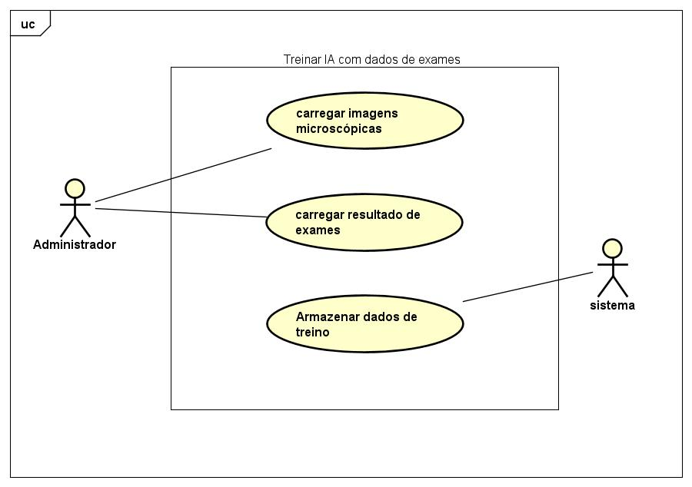

## 8.2. Analisar imagens microscópicas de fezes dos triatomíneos

* **Ator principal**: Técnico de laboratório
* **Interesses e interessados**:
  1. Técnico de laboratório**:** Diagnosticar a presença de agentes patogênicos.
* **Pré-condições**:

1. As imagens microscópicas das fezes dos triatomíneos estão disponíveis e foram capturadas corretamente.
2. O sistema de análise de IA está treinado e acessível para uso.

* **Pós-condições:**

1. O sistema fornece um diagnóstico ou identificação dos patógenos presentes nas imagens analisadas.
2. Os resultados da análise são salvos para referência futura.

* **Fluxo principal**:
  1. O técnico carrega a imagem no sistema.
  2. A IA processa a imagem em tempo real, identificando possíveis sinais do Trypanosoma cruzi.
  3. O sistema exibe o resultado da análise, indicando se o parasita foi detectado.
  4. Os resultados da análise são registrados no histórico do paciente ou na base de dados para futuras referências.
* **Fluxos alternativos**:
  1. Se a IA não identificar patógenos, o sistema pode solicitar que o técnico revise as imagens ou forneça mais dados para análise.
  2. Se o sistema encontrar múltiplos patógenos, ele apresenta uma lista detalhada com as respectivas probabilidades de cada um.

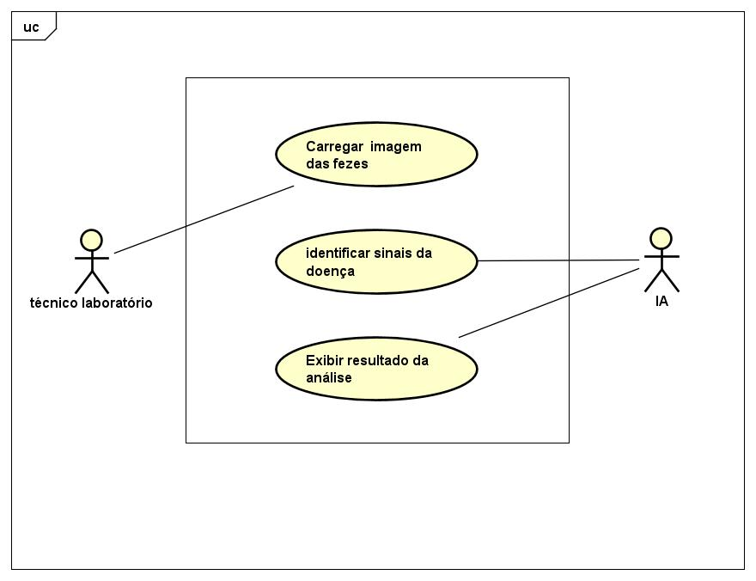

## 8.3. Analisar hemoculturas e detectar crescimento do parasita

* **Ator principal**: Técnico de laboratório
* **Interesses e interessados**:

1. Técnico de laboratório: Diagnosticar infecções parasitárias de forma precisa e aumentar a eficiência na análise de hemoculturas.

* **Pré-condições**:

1. As imagens das hemoculturas estão disponíveis em diferentes estágios de crescimento.
2. O sistema de IA está configurado e treinado para identificar o parasita.

* **Pós-condições:**

1. O sistema fornece resultados da análise, indicando a presença ou ausência do parasita.
2. Os resultados são documentados e armazenados para referência futura.

* **Fluxo principal**:
  1. O técnico carrega as imagens da hemocultura no sistema.
  2. A IA compara as imagens com os padrões de crescimento do parasita.
  3. O sistema exibe os resultados da análise, indicando a presença ou ausência do Trypanosoma cruzi.
* **Fluxos alternativos**:

1. Se a IA não detectar crescimento do parasita, o sistema pode oferecer a opção de reanálise com novas imagens.
2. Se forem detectados múltiplos estágios do parasita, o sistema apresenta uma análise detalhada de cada estágio encontrado.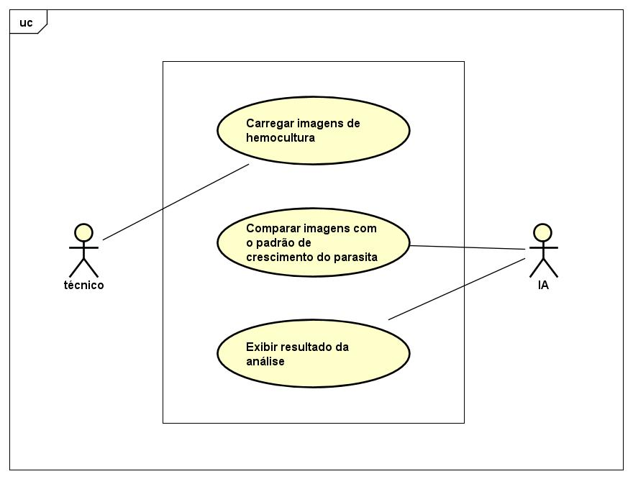

## 

## 

## 

## 

## 

## 8.4. Processar resultados histopatológicos para identificar infecção em tecidos

* **Ator principal**: Técnico de laboratório
* **Interesses e interessados**:

1. Técnico de laboratório: Diagnosticar infecções de maneira precisa e eficiente.

* **Pré-condições**:

1. O sistema de IA está treinado para identificar sinais de infecção.
2. As imagens histopatológicas dos tecidos de animais inoculados estão disponíveis

* **Pós-condições**:

1. A IA fornece um diagnóstico indicando a presença ou ausência de infecção nos tecidos analisados.
2. Os resultados são documentados e armazenados para referência futura.

* **Fluxo principal**:
  1. O técnico carrega as imagens no sistema.
  2. A IA processa as imagens, identificando a presença de sinais de infecção.
  3. O sistema fornece um relatório detalhado sobre a análise, indicando a presença do parasita nos tecidos.
* **Fluxos alternativos**:

1. Se a IA não detectar sinais de infecção, o sistema pode oferecer a opção de revisar as imagens ou realizar uma nova análise.
2. Se forem identificados múltiplos tipos de infecções, o sistema apresenta uma análise detalhada para cada tipo encontrado.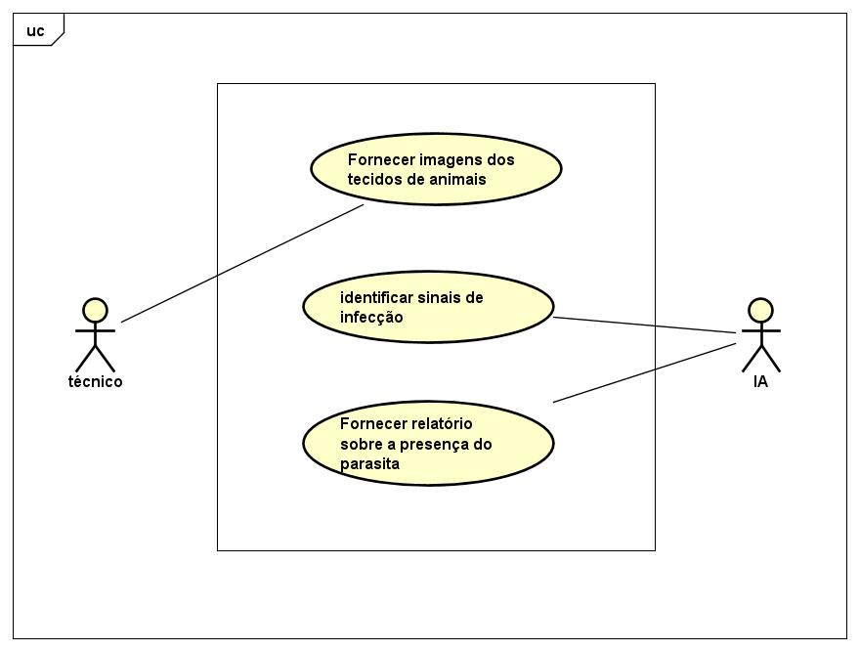

## 8.5. Gerar relatórios automáticos de diagnóstico

* **Ator principal**: Médico / Técnico de laboratório.
* **Interesses e Interessados**:

1. Médico: Receber relatórios claros e precisos para auxiliar na tomada de decisões.
2. Técnico de Laboratório: Garantir a eficiência e a organização dos processos de relatório.
3. Pacientes: Obter informações consolidadas sobre seus diagnósticos.

* **Pré-condições**:

1. As análises realizadas pela IA (xenodiagnóstico, hemocultura, etc.) estão concluídas e registradas no sistema.
2. O sistema está configurado para gerar relatórios automáticos.

* **Pós-condições**:

1. Relatórios automáticos são gerados e salvos no sistema, prontos para serem acessados pelos médicos e técnicos de laboratório.
2. Os resultados são documentados de forma clara e concisa para referência futura.

* **Fluxo principal**:
  1. O usuário solicita a geração de um relatório.
  2. O sistema compila os dados de várias análises feitas pela IA.
  3. O relatório é gerado automaticamente e disponibilizado para exportação.
* **Fluxos alternativos**:

1. Se não houver análises suficientes para gerar um relatório, o sistema informa o médico e sugere realizar mais testes.
2. Se ocorrer um erro na geração do relatório, o sistema notifica o médico/técnico e fornece opções para resolver o problema.

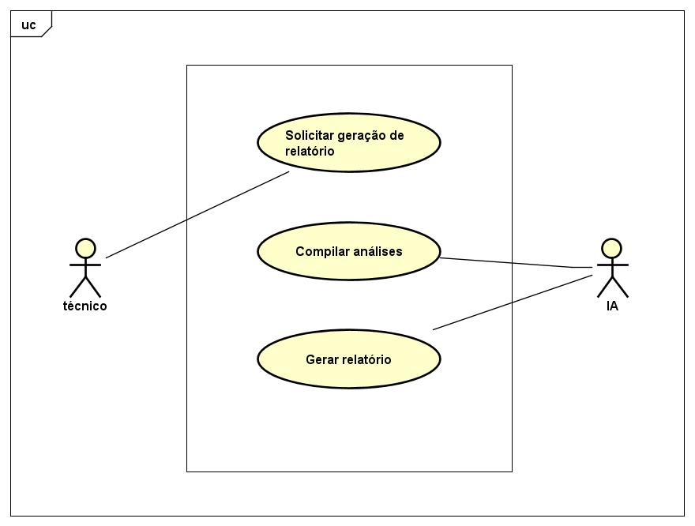

## 8.6. Atualizar o modelo da IA com novos dados

* **Ator principal**: Administrador do sistema.
* **Interesses e Interessados**:

1. Administrador: Melhorar a precisão e eficácia do modelo de IA.
2. Médicos: Obter diagnósticos mais confiáveis e atualizados.
3. Pacientes: Receber tratamentos baseados em diagnósticos mais precisos.

* **Pré-condições**:

1. O administrador tem acesso ao sistema e permissões para atualizar o modelo.
2. Novos dados de exames estão disponíveis e formatados corretamente.

* **Pós-condições**:

1. O modelo de IA é atualizado com novos dados, melhorando sua precisão.
2. O desempenho do modelo é avaliado e documentado.

* **Fluxo principal**:
  1. O administrador carrega novos dados de treinamento.
  2. A IA é re-treinada para ajustar o modelo com os novos dados.
  3. O sistema atualiza o modelo, melhorando a capacidade de diagnóstico.
* **Fluxos alternativos**:

1. Se o re-treinamento falhar, o sistema notifica o administrador e sugere verificar os dados ou a configuração do modelo.
2. Se o desempenho do novo modelo não for satisfatório, o administrador pode optar por realizar ajustes nos dados ou no processo de treinamento.

# 9. DIAGRAMA DE CLASSE

# 

# 

# 

# 

# 

# 

# 

# 

# 

# 10. CRONOGRAMA

| **Etapas** | **Subatividades** | **Riscos** | **Mitigação** | **Setembro** | **Outubro** | **Novembro** |
| --- | --- | --- | --- | --- | --- | --- |
| Planejamento Detalhado | Definir requisitos e fontes de dados; Documentar os métodos de diagnóstico indireto escolhidos | Qualidade dos dados pode ser inadequada | Revisar fontes de dados e ampliar o escopo dos exames coletados | X |  |  |
| Coleta e Organização de Dados | Coletar e organizar amostras de xenodiagnóstico, hemocultura, xenocultura e inoculação de animais | Dificuldade em obter dados representativos | Buscar parcerias com instituições que possuem bases de dados mais amplas | X |  |  |
| Limpeza e Pré-processamento de Dados | Limpar e organizar dados; Pré-processar imagens e separá-las em conjuntos de treino, teste e validação | Ajustes incorretos durante o pré-processamento podem afetar o desempenho do modelo | Implementar boas práticas de pré-processamento de dados | X |  |  |
| Desenvolvimento Inicial | Escolher algoritmos adequados (CNN para imagens); Iniciar desenvolvimento do modelo para exames indiretos | Escolha inadequada do algoritmo pode reduzir a precisão do modelo | Testar diferentes algoritmos em fase experimental |  | X |  |
| Treinamento do Modelo | Treinar modelo com dados de xenodiagnóstico, hemocultura e outros; Ajustar hiperparâmetros | Treinamento do modelo pode não ser eficaz devido a inconsistências nos dados | Revisar a consistência dos dados durante o treinamento |  | X |  |
| Validação Inicial | Validar o modelo e medir precisão, sensibilidade e especificidade; Ajustar o modelo para reduzir overfitting | Baixa precisão em validação inicial | Reajustar hiperparâmetros e adicionar mais dados para treino |  | X |  |
| Otimização do Modelo | Refinar o modelo com base em resultados de validação; Aplicar regularização para evitar overfitting | O modelo pode ter desempenho inconsistente em diferentes métodos de diagnóstico | Treinar e ajustar o modelo separadamente para cada tipo de exame |  |  | X |
| Testes Finais | Testar o modelo com novos dados e avaliar a precisão de diagnóstico | Resultados de teste podem não ser reproduzíveis em ambientes reais | Realizar testes contínuos com novas amostras |  |  | X |
| Integração e Interface | Desenvolver interface amigável; Integrar IA com sistemas de laboratório | Dificuldades técnicas na integração com sistemas existentes | Trabalhar com equipes técnicas desde o início para facilitar a integração |  |  | X |

# 10. Diagrama Entidade-Relacionamento

# CONSIDERAÇÕES FINAIS

Tendo em vista a dificuldade do diagnóstico parasitológico no estágio crônico da doença de chagas, apresentamos a importância do diagnóstico indireto e seus principais métodos. Além disso, expomos as particularidades e técnicas de cada método, entre o xenodiagnóstico, hemocultura, xenocultura e inoculação em animal. Ressaltamos que o xenodiagnóstico é o mais indicado para realmente ser utilizado como o diagnóstico da infecção crônica em pacientes, uma vez que os demais são mais focados em controle de qualidade do xenodiagnóstico, isolamento do parasita e estudos da área biológica. Esclarecemos o objetivo do grupo, requisitos funcionais e não funcionais, regras de negócio e cronograma de desenvolvimento da inteligência artificial.

# REFERÊNCIAS

CRUZ, Lucas de Almeida; CARMO, Luiz Philippe Moro de. **Análise e aplicação de práticas do CMMI em desenvolvimento de software**. 2016. Trabalho de Conclusão de Curso (Bacharelado em Sistemas de Informação) — Universidade Tecnológica Federal do Paraná, Curitiba, 2016.

**Sensi Saúde.** O que é xenodiagnóstico? Disponível em:<https://sensisaude.com.br/glossario/o-que-e-xenodiagnostico/>. Acesso em: 22 ago. 2024.

**Ministério da Saúde.** Doença de Chagas. Disponível em:<https://www.gov.br/saude/pt-br/assuntos/saude-de-a-a-z/d/doenca-de-chagas>. Acesso em: 04 set. 2024.